NuvoControl
Testplan


Produkt: NuvoControl V1.0
Doc-Nr: NuvoControl_1400
Dateiname: 0000.doc
Verantwortlich: B. Limacher, Ch. Imfeld
Ausgabe: a / 22.8.2009
Datum: 24.08.2009 09:16:00 vorm.

1 GENERAL 3
1.1 Änderungen gegenüber der Vorgängerausgabe 3
1.2 Zweck 3
1.3 Anwendungs- / Geltungsbereich 3
1.4 Referenzierte Dokumente 3
1.5 Abkürzungen + Konventionen 3
2 NuvoControl Installation / Deinstallation – Test #A 5
2.1 Installation von NuvoControl – Test #1 5
2.2 De-Installation von NuvoControl – Test #2 7
3 Simulator – Test #B 8
3.1 Simulation starten – Test #1 8
3.2 Status Anfrage simulieren – Test #2 9
3.3 Spontane Meldung senden – Test #3 11
3.4 Meldungsverzögerung – Test #4 13
3.5 Simulationsmode AllFail – Test #5 13
3.6 Simulationsmode NoAnswer – Test #6 14
3.7 Simulationsmode WrongAnswer – Test #7 14
3.8 Simulationsmode PeriodicUpdate– Test #8 15
4 System Test #C 17
4.1 System starten – Test #1 17
4.2 Navigation – Test #2 19
4.3 Zonen Commandieren – Test #3 21
4.4 Zonen überwachen – Test #4 22
4.5 System stoppen – Test #5 23
5 Template 25
5.1 TBD – Test #1 25

ABBILDUNGSVERZEICHNIS

The picture on the front page is from http://www.freedigitalphotos.net/

Abbildung 1: Simulator UI 8

GENERAL

Änderungen gegenüber der Vorgängerausgabe
Index | Datum | Verantwortlich | Änderungen
a | 22-Aug-2009 | Ch. Imfeld, B. Limacher | Erste Ausgabe
b
c

Zweck
Dieses Dokument definiert die Tests, welche im Zusammenhang mit NuvoControl V1.0 gemacht wurden.

Anwendungs- / Geltungsbereich
Dieses Dokument gilt für das NuvoControl Projekt.

Referenzierte Dokumente
Ref. | Dokument-Nr | Titel
 | NuvoControl_0103 | Projekt Glossary, enthält Projektweite Abkürzungen (zusätzlich zu den im nächsten Abschnitt aufgeführten Abkürzungen spezifisch für dieses Dokument)
[2] | [Setup1] | Link zum Setup Image von NuvoControl ….  Release-Version: http://imfeldc.dyndns.org/doc2/setup/release/NuvoControlSetup.msi  Debug-Version: http://imfeldc.dyndns.org/doc2/setup/debug/NuvoControlSetup.msi
[3] | NuvoControl_8600 | NuvoControl Setup Guide  http://imfeldc.dyndns.org/doc2/NuvoControl_8600_SetupGuideNuvoControl.docx.html

Abkürzungen + Konventionen
Liste von Abkürzungen spezifisch für dieses Dokument. Die globalen Projektweiten Definitionen sind in [1] aufgeführt.

Abkürzung | Beschreibung

Unvollständige oder noch zu vervollständigende Teile dieses Dokumentes sind in Spitzklammern ‘<’ . . . ‘>’ gekennzeichnet. Die Zeichenfolge‘TBD’ (to be defined) wird dabei zu Beginn der Spitzklammern gesetzt.

NuvoControl Installation / Deinstallation – Test #A
Dieses Kapitel beinhaltet die Tests betreffend Installation und Deinstallation von NuvoControl.

Installation von NuvoControl – Test #1
Beschreibung
In diesem Test wird die Installationsprozedur von NuvoControl getestet.
Vorbedingungen
- Das Setup Image für die Installation ist verfügbar. Entweder als CD, als Image auf einem (Netz-)Laufwerk oder direkt via Internet von [Setup1].
- Ein allfällige vorgängig installierte Version von NuvoControl ist deinstalliert
- Die Installationsanleitung NuvoControl_8600_SetupGuideNuvoControl.docx ist verfügbar. Entweder lokal oder via Internet von [NuvoControl_8600]
- Die benötigten zusätzlichen System Komponenten wie MSMQ sind auf dem System installiert

Testschritte

Test ID# | Aktion | Erwartetes Resultat
.1 | Starten der Installation. Führe NuvoControlSetup.msi aus. | Der Installer startet und der Welcome Screen erscheint.  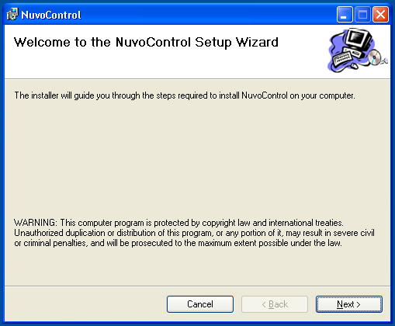
.2 | Installation gemäss Installationsanleitung [NuvoControl_8600] durchführen | NuvoControl ist erfolgreich – inkl. allen benötigten Komponenten installiert.  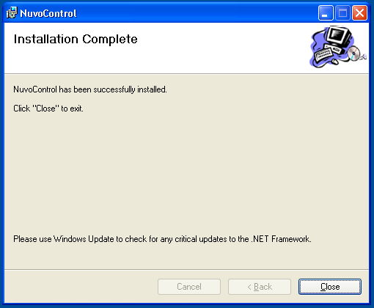
.3 | Installation verifizieren. Überprüfe dass die benötigten Files auf dem System installiert sind.  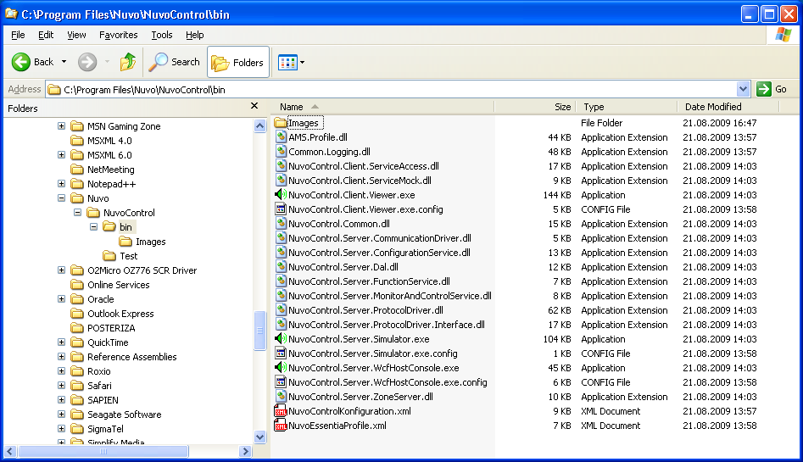 | Die Files sind unter dem – während der Installation gewählten Pfad – installiert.  Wenn der Pfad nicht verändert wurde, sind die Files unter  C:\Program Files\Nuvo\NuvoControl
.4 | Simulator starten. Starte den Simulator über die folgenden Möglichkeiten:  - Die Applikation NuvoControl.Server.Simulator.exe direkt im bin Verzeichnis  - Via dem Folder Nuvo auf dem Desktop. Der Simulator Link ist im Sub-Folder Test. | In allen Fällen startet der Simulator und das User Interface wird sichtbar.
.5 | WcfConsole starten. Starte die Console über folgende Möglichkeiten:  - Die Applikation NuvoControl.Server.  WcfHostConsole.exe direkt im bin Verzeichnis  - Via dem Folder Nuvo auf dem Desktop. | In allen Fällen startet die Console und das User Interface wird sichtbar.  Bemerkung: Damit die Console läuft, muss ev. das dazugehörige Konfigurationsfile angepasst werden. Der Pfad zum NuvoControl Konfigurationsfile muss wie unten abgebildet gesetzt werden.  <setting name="NuvoControlKonfigurationFile" serializeAs="String">  <value>.\NuvoControlKonfiguration.xml</value>  </setting>
.6 | Viewer starte. Starte den Viewer über folgende Möglichkeiten:  - Die Applikation NuvoControl.Client.Viewer.exe direkt im bin Verzeichnis  - Via dem Folder Nuvo auf dem Desktop.  - Via dem Start Menu Start→Programs→Nuvo | In allen Fällen startet der Viewer und das User Interface wird sichtbar.  Bemerkung: Damit der Viewer läuft, muss ev. das dazugehörige Konfigurationsfile angepasst werden. Der Pfad zum NuvoControl Konfigurationsfile muss wie unten abgebildet gesetzt werden.  <setting name="NuvoControlKonfigurationFile" serializeAs="String">  <value>.\NuvoControlKonfiguration.xml</value>  </setting>  Bemerkung: Der Viewer kann mehrmals gestartet werden.

De-Installation von NuvoControl – Test #2
Beschreibung
In diesem Test wird die De-Installationsprozedur von NuvoControl getestet.
Vorbedingungen
- NuvoControl ist erfolgreich installiert (siehe auch den Test: „Installation von NuvoControl – Test #1“)
- Die Installationsanleitung NuvoControl_8600_SetupGuideNuvoControl.docx ist verfügbar. Entweder lokal oder via Internet von [NuvoControl_8600]

Testschritte

Test ID# | Aktion | Erwartetes Resultat
.1 | Starten der De-Installation gemäss der Anleitung [NuvoControl_8600] | Der De-Installer startet.
.2. | De-Installation gemäss Anleitung [NuvoControl_8600] durchführen. | NuvoControl wurde vom System deinstalliert.
.3 | Verifizieren der De-Installtion. Überprüfe dass die vorgängig installierten Files vom System entfernt wurden. | Sämtliche Files wurden entfernt.

Simulator – Test #B
Diese Kapitel beinhaltet sämtliche Tests in Bezug auf den Simulator. Obwohl der Simulator eine Testapplikation ist und nicht zu der eigentlichen Systemsoftware von NuvoControl gehört, kommt ihm eine zentrale Rolle zu. Er wird immer dann benötigt, wenn der Zugriff auf die eigentliche Hardware Nuvo Essentia nicht möglich ist.

Das folgende Bild zeigt das User Interface vom Simulator. In den nachfolgenden Tests wird teilweise auf die unten aufgeführten Begriffe verwiesen.

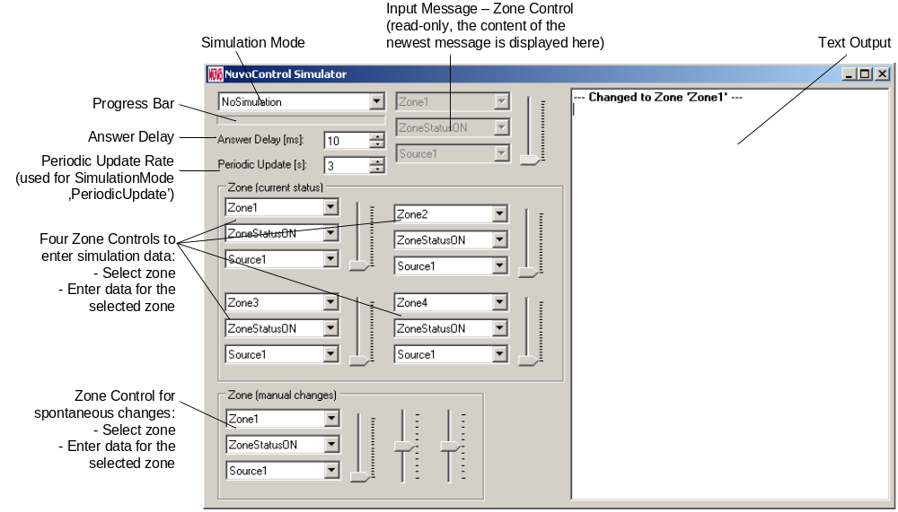

Abbildung 1: Simulator UI

Simulation starten – Test #1
Beschreibung
In diesem Test geht es darum den Simulator zu starten und den Simulationsmode ‚AllOk‘ zu starten.

Vorbedingungen
- NuvoControl ist installiert und korrekt konfiguriert
- Sämtliche Prozesse von NuvoControl sind gestoppt
- Die Kommunikationseinstellungen sind auf die QUEUE gesetzt
(<Communication Port="QUEUE" BaudRate="9600" DataBits="8" ParityBit="1" ParityMode="None" />)
- Die Standard Konfiguration ist aktiv, speziell die die Ping Funktion für den Protokolltreiber darf nicht abgeschaltet sein.

Testschritte

Test ID# | Aktion | Erwartetes Resultat
.1 | Simulator NuvoControl.Server.Simulator.exe starten | Das Simulator GUI erscheint. Die Simulation ist inaktiv; der gewählte Simulation Mode ist ‚NoSimulation‘
.2 | Simulationsmode auf ‚AllOk‘ setzen | Im Text Output Bereich erscheint die Meldung, dass der Mode umgestellt wurde. Der Progress Bar läuft kontinuierlich ab.
.3 | Starte NuvoControl Testclient NuvoControl.Test.NuvoClient.exe | Das Testclient GUI erscheint.
.4 | Verbinde den Testclient mit der Queue:  - Wähle QUEUE in der Auswahlliste  - Drücke Connect um die Verbindung herzustellen | Eine Meldung im Textfeld im Testclient zeigt an, dass die Verbindung funktioniert hat: „Open connection to Port 'QUEUE'“.  Zusätzlich wird ein erstes Kommado durch den Testclient abgesetzt: „Read version ...“  Das Kommando „VER“ wird an die Queue verschickt.  Der Simulator antwortet auf dieses Kommando. Im Testclient sollte die Meldung „MPU_E6Dv1.23“ erscheinen. Ist dies der Fall hat der Simulator korrekt genantwortet.  Im Text Output Bereich vom Simulator sollten die folgenden Zeilen stehen: „(1) *VER, #MPU_E6Dv1.23“  Bemerkung: Die Farben sind beim Testclient und Simulator genau umgekehrt. Dies kommt daher, weil für die eine Applikation ist der Text eine Ausgehende Meldung und für die andere Applikation eine eingehende.  Grün bedeutet: Ausgehende Meldung.  Blau bedeutet: Eingehende Meldung
.5 | Testen der Ping Funktion im Protokolltreiber.  Bemerkung: Dafür ist keine spezielle Aktion nötig, die Ping Funktion startet sobald die Verbindung steht. | Im Textfeld vom Testclient erscheint in regelmässigen Abständen der Text „MPU_E6Dv1.23“  Im Text Output Bereich vom Simulator erscheinen regelmässig die Texte: „(1) *VER“ und „#MPU_E6Dv1.23“

Status Anfrage simulieren – Test #2
Beschreibung
In diesem Test geht es darum die Simulation eine Zonen Status Anfrage zu überprüfen.

Vorbedingungen
- Die Bedingungen vom Test „Simulation starten – Test #1“
- Der Simulator und der NuvoControl Testclient sind gestartet (siehe Testschritte im Test „Simulation starten – Test #1“)

Testschritte

Test ID# | Aktion | Erwartetes Resultat
.1 | Die Simulationsdaten im Simulator setzen:  - Im Zone Control für ‚Zone1‘ nichts ändern  - Im Zone Control für ‚Zone2‘, ‚ZoneStatusOFF‘ und ‚Source2‘ wählen. Setze den Laustärke-Regler auf ca. 1/3 von unten  - Im Zone Control für ‚Zone3‘,  ‚Source3‘ wählen. Setze den Laustärke-Regler auf ca. 1/2 (Mitte)  - Im Zone Control für ‚Zone4‘, ‚ZoneStatusOFF‘ und ‚Source4‘ wählen. Setze den Laustärke-Regler auf ca. 2/3 von unten  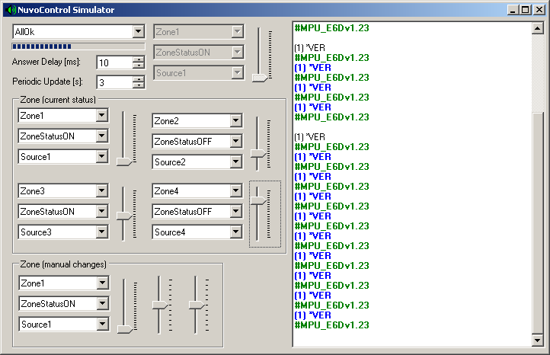 | Die Veränderung der Simulationsdaten führen zu keinen direkten Resultaten.  Bemerkung: Weiter sichtbar sollten die Ping Befehle sein.
.2 | Den Zonenstatus für die Zone2 abfragen.  - Im Testclient das Kommando ReadStatusConnect auswählen  - Die gewünschte Zone Zone2 auswählen  - Mit Send wird der Befehl geschickt | Im Testclient erscheint der ausgehende Text „Z02CONSR“  Und danach der Antworttext „Z02PWROFF,SRC2,GRP0,VOL-55“  Der Wert der Lautstärke am Schluss der Meldung hängt von der exakten Einstellung ab und kann gegenüber dem Wert oben variieren.  Zudem wird der Status vom Testclient interpretiert und als Klartext herausgegeben: „Zone Udpate: Zone='1.2' State='Power=OFF Source=1.2 Volume=30 Quality=Online Unack=False LastUpdated=21.08.2009 11:39:24'“  Im Simulator sind die Texte „(1) *Z02CONSR“ und „#Z02PWROFF,SRC2,GRP0,VOL-55“ sichtbar.
.3 | Den Zonenstatus für die Zone3 abfragen.  - Im Testclient das Kommando ReadStatusConnect auswählen  - Die gewünschte Zone Zone3 auswählen  - Mit Send wird der Befehl geschickt | Wie im Test .2  Ausgabe im Testclient:  „Z03CONSR  Z03PWRON,SRC3,GRP0,VOL-43  Zone Udpate: Zone='1.3' State='Power=ON Source=1.3 Volume=45 Quality=Online Unack=False LastUpdated=21.08.2009 11:46:04'“
.4 | Den Zonenstatus für die Zone4 abfragen.  - Im Testclient das Kommando ReadStatusConnect auswählen  - Die gewünschte Zone Zone4 auswählen  - Mit Send wird der Befehl geschickt | Wie im Test .2  Ausgabe im Testclient:  „Z04CONSR  Z04PWROFF,SRC4,GRP0,VOL-17  Zone Udpate: Zone='1.4' State='Power=OFF Source=1.4 Volume=78 Quality=Online Unack=False LastUpdated=21.08.2009 11:47:04' “
.3 | Die erweiterten Zoneneinstellungen für die Zone2 abfragen.  - Im Testclient das Kommando ReadStatusZone auswählen  - Die gewünschte Zone Zone2 auswählen  - Mit Send wird der Befehl geschickt | Im Testclient erscheint der ausgehende Text „Z02SETSR“  Und danach der Antworttext „Z02OR0,BASS+00,TREB+00,GRP0,VRST0“  Zudem wird der Status vom Testclient interpretiert und als Klartext herausgegeben: „Zone Udpate: Zone='1.2' State='Power=OFF Source=1.1 Volume=62 Quality=Online Unack=False LastUpdated=21.08.2009 11:35:37'“  Im Simulator sind die Texte „(1) *Z02SETSR„ und „#Z02OR0,BASS+00,TREB+00,GRP0,VRST0“ sichtbar.

Spontane Meldung senden – Test #3
Beschreibung
Hier wird die Möglichkeit vom Simulator zum erzeugen von spontanen Kommandos (Meldungen) getestet.

Vorbedingungen
- Die Bedingungen vom Test „Simulation starten – Test #1“
- Der Simulator und der NuvoControl Testclient sind gestartet (siehe Testschritte im Test „Simulation starten – Test #1“)

Testschritte

Test ID# | Aktion | Erwartetes Resultat
.1 | Die zu simulierende Zone auswählen.  - Im Simulator im Bereich Control for spontaneous changes die ‚Zone6‘ selektieren | Eine Meldung im Text Output Bereich informiert über den Wechsel: „--- Changed to Zone 'Zone6' ---“
.2 | Spontane Zonenänderung der Power Status simulieren  - Im Simulator im Bereich Control for spontaneous changes den Zonenstatus auf ZoneStatusOFF setzten | Der Simulator verschickt die Meldung: „#Z06PWROFF,SRC1,GRP0,VOL-79“  Der Testclient erhält die Meldung: „Z06PWROFF,SRC1,GRP0,VOL-79  Zone Udpate: Zone='1.6' State='Power=OFF Source=1.1 Volume=0 Quality=Online Unack=False LastUpdated=21.08.2009 11:56:27'“  Bemerkung: Dies ist nicht exakt das gleiche wie ein Ausschaltbefehl. Hier wird eine spontane Änderung von der Zone simuliert, z.B. wenn über das Keypad die Zone geschaltet wurde.
.3 | Spontane Zonenänderung der Quellenwahl simulieren  - Im Simulator im Bereich Control for spontaneous changes die Quelle auf Source6 setzten | Der Simulator verschickt die Meldung: „#Z06PWROFF,SRC6,GRP0,VOL-79“  Der Testclient erhält die Meldung: „Z06PWROFF,SRC6,GRP0,VOL-79  Zone Udpate: Zone='1.6' State='Power=OFF Source=1.6 Volume=0 Quality=Online Unack=False LastUpdated=21.08.2009 12:01:02' “
.4 | Spontane Zonenänderung der Lautstärke simulieren  - Im Simulator im Bereich Control for spontaneous changes die Lautstärke verändern | Der Simulator verschickt diverse Meldungen:  „#Z06PWROFF,SRC6,GRP0,VOL-77  #Z06PWROFF,SRC6,GRP0,VOL-77  #Z06PWROFF,SRC6,GRP0,VOL-75  #Z06PWROFF,SRC6,GRP0,VOL-73  #Z06PWROFF,SRC6,GRP0,VOL-73  #Z06PWROFF,SRC6,GRP0,VOL-70  #Z06PWROFF,SRC6,GRP0,VOL-69  #Z06PWROFF,SRC6,GRP0,VOL-67  #Z06PWROFF,SRC6,GRP0,VOL-66  #Z06PWROFF,SRC6,GRP0,VOL-65  #Z06PWROFF,SRC6,GRP0,VOL-63  #Z06PWROFF,SRC6,GRP0,VOL-62  #Z06PWROFF,SRC6,GRP0,VOL-61“  Der Testclient erhält diese Meldungen:  „Z06PWROFF,SRC6,GRP0,VOL-77  Zone Udpate: Zone='1.6' State='Power=OFF Source=1.6 Volume=2 Quality=Online Unack=False LastUpdated=21.08.2009 12:03:23'  Z06PWROFF,SRC6,GRP0,VOL-77  Zone Udpate: Zone='1.6' State='Power=OFF Source=1.6 Volume=2 Quality=Online Unack=False LastUpdated=21.08.2009 12:03:23'  Z06PWROFF,SRC6,GRP0,VOL-75  Zone Udpate: Zone='1.6' State='Power=OFF Source=1.6 Volume=5 Quality=Online Unack=False LastUpdated=21.08.2009 12:03:23'  Z06PWROFF,SRC6,GRP0,VOL-73  Zone Udpate: Zone='1.6' State='Power=OFF Source=1.6 Volume=7 Quality=Online Unack=False LastUpdated=21.08.2009 12:03:23'  Z06PWROFF,SRC6,GRP0,VOL-73  Zone Udpate: Zone='1.6' State='Power=OFF Source=1.6 Volume=7 Quality=Online Unack=False LastUpdated=21.08.2009 12:03:23'  Z06PWROFF,SRC6,GRP0,VOL-70  Zone Udpate: Zone='1.6' State='Power=OFF Source=1.6 Volume=11 Quality=Online Unack=False LastUpdated=21.08.2009 12:03:23'“

Meldungsverzögerung – Test #4
Beschreibung
Hier wird die Möglichkeit vom Simulator zum verzögerten senden einer Antwort getestet.

Vorbedingungen
- Die Bedingungen vom Test „Simulation starten – Test #1“
- Der Simulator und der NuvoControl Testclient sind gestartet (siehe Testschritte im Test „Simulation starten – Test #1“)

Testschritte

Test ID# | Aktion | Erwartetes Resultat
.1 | Einstellender Verzögerung.  - Im Simulator die Answer Delay auf 5000 [ms] setzen | Es gibt keine Anzeige für diese Aktion
.2 | Warten ☺ auf die Ping Funktion | Die Antwort auf die Ping Anforderung, geschieht verzögert um ca. 5[s].  Die folgende Ausgabe wird erstellt:  „(1) *VER  Delay message for 5000[ms]. Totally 1 commands on queue.  Send delayed message. Delays was 5000[ms]. Totally 0 commands on the queue.  #MPU_E6Dv1.23“

Simulationsmode AllFail – Test #5
Beschreibung
Hier wird die Möglichkeit vom Simulator auf Anfragen mit einer Fehlermeldung zu antworten getestet.

Vorbedingungen
- Die Bedingungen vom Test „Simulation starten – Test #1“
- Der Simulator und der NuvoControl Testclient sind gestartet (siehe Testschritte im Test „Simulation starten – Test #1“)

Testschritte

Test ID# | Aktion | Erwartetes Resultat
.1 | Simulationsmode auf ‚AllFail‘ setzen | Im Text Output Bereich erscheint die Meldung, dass der Mode umgestellt wurde.  „--- Simulation Mode Changed to 'AllFail' ---“  Der Progress Bar läuft kontinuierlich ab.
.2 | Warten ☺ auf die Ping Funktion | Die Anfrage vom Ping wird mittels der Fehlerantwort quittiert:  „(1) *VER  #?“

Simulationsmode NoAnswer – Test #6
Beschreibung
Hier wird die Möglichkeit vom Simulator auf Anfragen keine Antwort zu erzeugen getestet.

Vorbedingungen
- Die Bedingungen vom Test „Simulation starten – Test #1“
- Der Simulator und der NuvoControl Testclient sind gestartet (siehe Testschritte im Test „Simulation starten – Test #1“)

Testschritte

Test ID# | Aktion | Erwartetes Resultat
.1 | Simulationsmode auf ‚NoAnswer‘ setzen | Im Text Output Bereich erscheint die Meldung, dass der Mode umgestellt wurde.  “--- Simulation Mode Changed to 'NoAnswer' ---”  Der Progress Bar läuft kontinuierlich ab.
.2 | Warten ☺ auf die Ping Funktion | Die Anfrage vom Ping wird ignoriert:  „(1) *VER  Ignore incoming command *VER“

Simulationsmode WrongAnswer – Test #7
Beschreibung
Hier wird die Möglichkeit vom Simulator - auf Anfragen eine falsche Antwort zu erzeugen - getestet.

Vorbedingungen
- Die Bedingungen vom Test „Simulation starten – Test #1“
- Der Simulator und der NuvoControl Testclient sind gestartet (siehe Testschritte im Test „Simulation starten – Test #1“)

Testschritte

Test ID# | Aktion | Erwartetes Resultat
.1 | Simulationsmode auf ‚WrongAnswer‘ setzen | Im Text Output Bereich erscheint die Meldung, dass der Mode umgestellt wurde.  “--- Simulation Mode Changed to 'WrongAnswer' ---”  Der Progress Bar läuft kontinuierlich ab.
.2 | Warten ☺ auf die Ping Funktion | Die Anfrage vom Ping wird korrekt beantwortet:  „(1) *VER  #MPU_E6Dv1.23“
.3 | Den Zonenstatus für die Zone2 abfragen.  - Im Testclient das Kommando ReadStatusConnect auswählen  - Die gewünschte Zone Zone2 auswählen  - Mit Send wird der Befehl geschickt | Im Testclient erscheint der ausgehende Text „Z02CONSR“  Und danach der Antworttext „Z03PWRON,SRC3,GRP0,VOL-43“  Bemerkung: Es gilt zu beachten, dass die Anfrage für Zone2 war, die Antwort jedoch für Zone3 ist. Der Status der Zone2 wird nicht geliefert.
.4 | Den Zonenstatus für die Zone3 abfragen.  - Im Testclient das Kommando ReadStatusConnect auswählen  - Die gewünschte Zone Zone3 auswählen  - Mit Send wird der Befehl geschickt | Im Testclient erscheint der ausgehende Text „Z03CONSR“  Und danach der Antworttext  „Z04PWROFF,SRC4,GRP0,VOL-17“  Bemerkung: Es gilt zu beachten, dass die Anfrage für Zone3 war, die Antwort jedoch für Zone4 ist. Der Status der Zone3 wird nicht geliefert.

Simulationsmode PeriodicUpdate– Test #8
Beschreibung
Hier wird die Möglichkeit vom Simulator – periodisch Meldungen zu erzeugen - getestet.

Vorbedingungen
- Die Bedingungen vom Test „Simulation starten – Test #1“
- Der Simulator und der NuvoControl Testclient sind gestartet (siehe Testschritte im Test „Simulation starten – Test #1“)

Testschritte

Test ID# | Aktion | Erwartetes Resultat
.1 | Simulationsmode auf ‚PeriodicUpdate‘ setzen | Im Text Output Bereich erscheint die Meldung, dass der Mode umgestellt wurde.  “--- Simulation Mode Changed to 'PeriodicUpdate' ---”  Der Progress Bar läuft kontinuierlich ab.
.2 | Warten ☺ auf den periodischen Update | In periodischen Abständen wird der Zonenstatus, derjenigen Zone ausgegeben, welche im User Control in der linkeren oberen Ecke selektiert ist.  „Send periodic udpate for zone Zone1, each 3[s].  #Z01PWRON,SRC1,GRP0,VOL-79“
.3 | Die Update Rate im Feld Periodic Update verändern, auf 10 [s] | Die Ausgabe der Updates wird merklich langsamer. Neu wird ein Update nur noch alle 10[s] rezeugt.  „Send periodic udpate for zone Zone1, each 10[s].  #Z01PWRON,SRC1,GRP0,VOL-79“

System Test #C
In diesem Kapitel werden diverse System- bzw. Integrationstest Szenarios beschrieben. Die Tests adressieren die Basisfunktionen zwischen den diversen Komponenten.

System starten – Test #1
Beschreibung
Dieser Abschnitt beschreibt den Test um zu überprüfen ob das System erfolgreich gestartet werden kann.

Vorbedingungen
- NuvoControl ist installiert und korrekt konfiguriert
- Sämtliche Prozesse von NuvoControl sind gestoppt
- Die Kommunikationseinstellungen sind auf die QUEUE gesetzt
(<Communication Port="QUEUE" BaudRate="9600" DataBits="8" ParityBit="1" ParityMode="None" />)
- Die Standard Konfiguration ist aktiv, speziell die die Ping Funktion für den Protokolltreiber darf nicht abgeschaltet sein.
- Die Komponententests wurden erfolgreich durchgeführt, z.B. der Test vom Simulator (siehe Kapitel: „Simulator – Test #B“)

Testschritte

Test ID# | Aktion | Erwartetes Resultat
.1 | Simulator starten. Starte die Applikation NuvoControl.Server.Simulator.exe | Das Simulator UI erscheint.
.2 | Setze den Simulations Mode auf AllOk. | Der Simulator befindet sich im gewünschten Simulations Mode.
.3 | Den NuvoControl Server starten. Starte die Applikation NuvoControl.Server.  WcfHostConsole.exe | Die Server Konsole erscheint. Neben vielen Zonenstatus Ausgaben, erscheint in der Konsole auch die Meldung, dass die drei Services erfolgreich gestartet sind.  „>>> Configuration service is running.  >>> URI: http://localhost:8080/ConfigurationService“  „>>> Monitor and control service is running.  >>> URI: http://localhost:8080/MonitorAndControlService“  „>>> Function service is running.  >>> URI: http://localhost:8080/FunctionService“
.4 | Verbindung verifizieren.  Ändere die Zoneneinstellungen im Simulator, damit spontane Zonenstatus-Änderungen ausgeführt werden.  Siehe dazu auch Test: „Spontane Meldung senden – Test #3“ | Die Änderungen sind in der Server Konsole sichtbar.
.5 | Ping Funktion überprüfen.  Warten ☺ auf die Ping Funktion | Wenn während einer gewissen Zeit keine Meldungen zwischen dem Simulator und der Konsole ausgetauscht werden, sendet die Konsole (bzw. der unterliegende Protokolltreiber) den Befehl ReadVersion (=Ping). Diesen Befehl quittiert der Simulator mit der Firmware Version (in unserem Fall: „#MPU_E6Dv1.23“ ).
.6 | NuvoControl Viewer starten. Starte die Applikation NuvoControl.Client.Viewer.exe | Das NuvoControl User Interface wird gestartet. Die Top-Level View wird angezeigt.  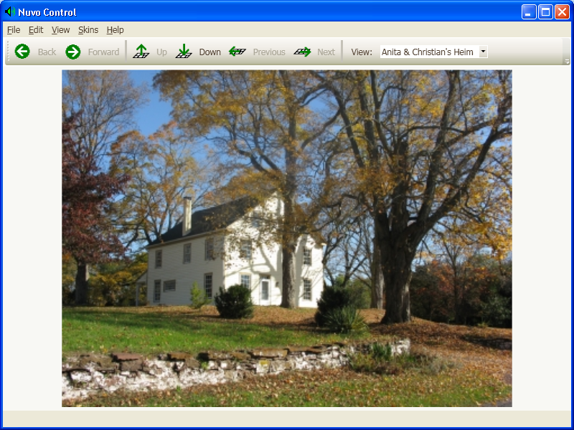
.7 | Floor-Level anwählen.  Den Button Down drücken um in die Floor-View zu wechseln | Der Viewer wechselt in die Floor-Anzeige.  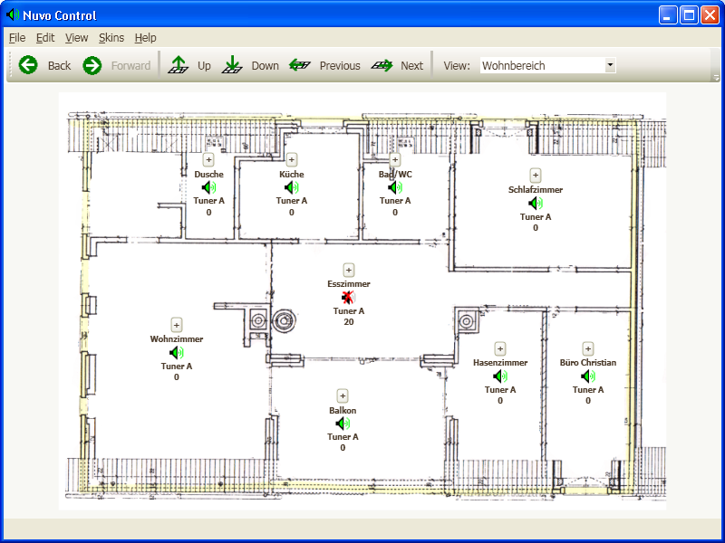  Bemerkung: Die Zonen Zustände hängen von den Einstellungen im Simulator ab und können bei der Testanlage von der Anzeige oben abweichen.
.8 | Zweiten Viewer starten.  Starte die Applikation NuvoControl.Client.Viewer.exe | Ein weiteres NuvoControl User Interface wird angezeigt. Siehe auch Testcase #.6

Navigation – Test #2
Beschreibung
Dieser Abschnitt beschreibt den Test um zu überprüfen ob die Navigation durch verschiedene Ansichten funktioniert.

Vorbedingungen
- System ist gestartet (Die ersten 6 Schritte, des Test-Case ‚System starten’

Testschritte

Test ID# | Aktion | Erwartetes Resultat
.1 | Im Simulator folgende Zoneneinstellungen vornehmen:  - Zone 2, Status Off, Source 2, Volume 50  - Zone 3, Status On, Source 3, Volume 100  - Zone 4, Status Off, Source 6, Volume 75  - Zone 12, Status Off, Source 4, Volume 25 | Das Simulator UI zeigt die Einstellungen an.
.2 | Im Navigations Bar den ‚Down’ Button drücken. | Die Floor-View „Wohnbereich“ wird angezeigt. Alle Zonen habe die Einstellungen:  - Status On, Source 1, Volume 0  Folgende Zonen habe andere Einstellungen:  - Zone 2 (Büro Christian), Status Off, Source 2, Volume 54  - Zone 3 (Schlafzimmer), Status On, Source 3, Volume 100  - Zone 4 (Wohnzimmer), Status Off, Source 6, Volume 75
.3 | Im Navigations Bar den ‚Next’ Button drücken. | Die Floor-View „Galerie“ wird angezeigt. Alle Zonen habe die Einstellungen:  - Status On, Source 1, Volume 0  Folgende Zonen habe andere Einstellungen:  - Zone 12 (Funk), Status Off, Source 4, Volume 25
.4 | Im Navigations Bar den ‚Previous’ Button drücken. | Die Floor-View „Wohnbereich“ wird angezeigt.  Die Einstellungen gemäss Schritt 2 müssen wieder gezeigt werden.
.5 | Im Navigations Bar den ‚Down’ Button drücken. | Die Zone 1 (Esszimmer) wird angezeigt. Einstellungen sind:  - Status On, Source 1, Volume 0
.6 | Im Navigations Bar den ‚Next’ Button drücken. | Die Zone 1 (Büro Christian) wird angezeigt. Einstellungen sind:  Status Off, Source 2, Volume 50
.7 | Im Navigations Bar in der DropDown Listbox den Eintrag ‚Wohnzimmer’ wählen. | Die Zone 4 (Wohnzimmer) wird angezeigt. Einstellungen sind:  Status Off, Source 4, Volume 75
.8 | Im Navigations Bar den ‚Previous’ Button drücken. | Die Zone 3 (Schlafzimmer) wird angezeigt. Einstellungen sind:  Status On, Source 3, Volume 100
.9 | Im Navigations Bar den ‚Up’ Button drücken. | Die Floor-View „Wohnbereich“ wird angezeigt.  Die Einstellungen gemäss Schritt 2 müssen wieder gezeigt werden.
.10 | Im Navigations Bar in der DropDown Listbox den Eintrag ‚Galerie’ wählen. | Die Floor-View „Galerie“ wird angezeigt.  Die Einstellungen gemäss Schritt 3 müssen wieder gezeigt werden.
.11 | Im Navigations Bar den ‚Back’ Button drücken. | Die Floor-View „Wohnbereich“ wird angezeigt.  Die Einstellungen gemäss Schritt 2 müssen wieder gezeigt werden.
.12 | Im Navigations Bar den ‚Back’ Button drücken. | Die Zone 3 (Schlafzimmer) wird angezeigt. Einstellungen sind:  Status On, Source 3, Volume 100
.13 | Im Navigations Bar den ‚Back’ Button drücken. | Die Zone 4 (Wohnzimmer) wird angezeigt. Einstellungen sind:  Status Off, Source 4, Volume 75
.14 | Im Navigations Bar den ‚Back’ Button drücken. | Die Zone 1 (Büro Christian) wird angezeigt. Einstellungen sind:  Status Off, Source 2, Volume 50
.15 | Im Navigations Bar den ‚Back’ Button drücken. | Die Zone 1 (Esszimmer) wird angezeigt. Einstellungen sind:  Status On, Source 1, Volume 0
.16 | Im Navigations Bar den ‚Back’ Button drücken. | Die Floor-View „Wohnbereich“ wird angezeigt.  Die Einstellungen gemäss Schritt 2 müssen wieder gezeigt werden.
.17 | Im Navigations Bar den ‚Back’ Button drücken. | Die Floor-View „Galerie“ wird angezeigt.  Die Einstellungen gemäss Schritt 3 müssen wieder gezeigt werden.
.18 | Im Navigations Bar den ‚Back’ Button drücken. | Die Floor-View „Wohnbereich“ wird angezeigt.  Die Einstellungen gemäss Schritt 2 müssen wieder gezeigt werden.
.19 | Im Navigations Bar den ‚Forward’ Button drücken. | Die Floor-View „Galerie“ wird angezeigt.  Die Einstellungen gemäss Schritt 3 müssen wieder gezeigt werden.
.20 | Im Navigations Bar den ‚Forward’ Button drücken. | Die Floor-View „Wohnbereich“ wird angezeigt.  Die Einstellungen gemäss Schritt 2 müssen wieder gezeigt werden.
.21 | Im Navigations Bar den ‚Forward’ Button drücken. | Die Zone 1 (Esszimmer) wird angezeigt. Einstellungen sind:  Status On, Source 1, Volume 0
.22 | Im Navigations Bar 5 mal ‚Forward’ Button drücken. | Die Floor-View „Galerie“ wird wieder angezeigt.

Zonen Commandieren – Test #3
Beschreibung
Dieser Abschnitt beschreibt den Test um zu überprüfen ob die Zonen richtig gesteuert werden können.

Vorbedingungen
- System ist gestartet (Die ersten 6 Schritte, des Test-Case ‚System starten’

Testschritte

Test ID# | Aktion | Erwartetes Resultat
.1 | Im Simulator folgende Zoneneinstellungen vornehmen:  - Zone 2, Status Off, Source 2, Volume 50  - Zone 3, Status On, Source 3, Volume 100  - Zone 4, Status Off, Source 6, Volume 75  - Zone 12, Status Off, Source 4, Volume 25 | Das Simulator UI zeigt die Einstellungen an.
.2 | Im Navigations Bar den ‚Down’ Button drücken. | Die Floor-View „Wohnbereich“ wird angezeigt. Alle Zonen habe die Einstellungen:  - Status On, Source 1, Volume 0  Folgende Zonen habe andere Einstellungen:  - Zone 2 (Büro Christian), Status Off, Source 2, Volume 54  - Zone 3 (Schlafzimmer), Status On, Source 3, Volume 100  - Zone 4 (Wohnzimmer), Status Off, Source 6, Volume 75
.3 | Für die Zone ‚Wohnzimmer’ den ZoneCommander (Popup) öffnen und den ‚Power’ Button drücken. | Die Zone wird im Viewer und im Simulator eingeschaltet.
.4 | Für die Zone ‚Wohnzimmer’ den ZoneCommander (Popup) öffnen und den ‚-‚ Button 5 Mal drücken. | Das Volumen der Zone wird im Viewer und im Simulator herabgesetzt.
.5 | Für die Zone ‚Wohnzimmer’ den ZoneCommander (Popup) öffnen und den ‚+‚ Button 5 Mal drücken. | Das Volumen der Zone wird im Viewer und im Simulator heraufgestzt.
.6 | Für die Zone ‚Wohnzimmer’ den ZoneCommander (Popup) öffnen und TunerB aus der Listbox auswählen. | Die Audio Source der Zone wird im Viewer und im Simulator auf Tuner B gesetzt.
.7 | Für die Zone ‚Wohnzimmer’ den ZoneCommander (Popup) öffnen und den ‚Power’ Button drücken. | Die Zone wird im Viewer und im Simulator ausgeschaltet.
.8 | Schritte 3-7 für eine weitere Zone ausführen. | Dito

Zonen überwachen – Test #4
Beschreibung
Dieser Abschnitt beschreibt den Test um zu überprüfen ob die Zonen des Viewers bei Änderungen in der Zone (Simulator) richtig aufdatiert werden.

Vorbedingungen
- System ist gestartet (Die ersten 6 Schritte, des Test-Case ‚System starten’

Testschritte

Test ID# | Aktion | Erwartetes Resultat
.1 | Im Simulator folgende Zoneneinstellungen vornehmen:  - Zone 2, Status Off, Source 2, Volume 50  - Zone 3, Status On, Source 3, Volume 100  - Zone 4, Status Off, Source 6, Volume 75  - Zone 12, Status Off, Source 4, Volume 25 | Das Simulator UI zeigt die Einstellungen an.
.2 | Im Navigations Bar den ‚Down’ Button drücken. | Die Floor-View „Wohnbereich“ wird angezeigt. Alle Zonen habe die Einstellungen:  - Status On, Source 1, Volume 0  Folgende Zonen habe andere Einstellungen:  - Zone 2 (Büro Christian), Status Off, Source 2, Volume 54  - Zone 3 (Schlafzimmer), Status On, Source 3, Volume 100  - Zone 4 (Wohnzimmer), Status Off, Source 6, Volume 75
.3 | Im Simulator Zone 1 ausschalten | Im Viewer wird die Zone Esszimmer ausgeschaltet
.4 | Im Simulator Zone 1 einschalten | Im Viewer wird die Zone Esszimmer eingeschaltet
.5 | Im Simulator für die Zone 1, die Audio Quelle auf Source 2 wechseln | Im Viewer wird für die Zone Esszimmer die Audioquelle auf Tuner B gestellt.
.6 | Im Simulator für die Zone 1, die das Audio Volumen erhöhen (bis aufs Maximum) | Im Viewer wird für die Zone Esszimmer das Volumen bis auf 100 erhöht.
.7 | Im Simulator für die Zone 1, die das Audio Volumen verkleinern (bis aufs Minimum) | Im Viewer wird für die Zone Esszimmer das Volumen bis auf 0 verkleinert.
.8 | Schritte 3-7 für eine weitere Zone ausführen. | Dito
.9 | Simulator auf ‚NoSimulation’ stellen | Nach zwei Minuten werden alle Zonen des Viewers auf ‚Offline’ gestellt- => Die Zonen sind schattiert und die Durchsichtigkeit ändert.
.10 | Simulator wieder auf ‚AllOk’ stellen | Nach ein paar Sekunden werden die Zonen auf ‚Online’ gestellt. (Schattierung verschwindet.)

System stoppen – Test #5
Beschreibung
Dieser Abschnitt beschreibt den Test um zu überprüfen ob das System erfolgreich gestoppt werden kann.

Vorbedingungen
- Die Bedingungen vom Test „System starten – Test #1“
- Das System ist gestartet (siehe Testschritte im Test „System starten – Test #1“)

Testschritte

Test ID# | Aktion | Erwartetes Resultat
.1 | Den Viewer stoppen.  Den Viewer mit dem Button schliessen. | Der Viewer wird gestoppt. Weitere Viewer und die Server Konsole laufen normal weiter.
.2 | Weitere Viewer stoppen.  Den Viewer mit dem Button schliessen. | Alle Viewer sind gestoppt. Die Server Konsole laufen normal weiter.
.3 | Die Server Konsole stoppen.  Im Server Konsolen Fenster Return ausführen. | Das Server Konsolen Fenster wird geschlossen. Der Simulator läuft normal weiter, es kommen jedoch keine Ping Anfragen mehr.
.4 | Den Simulator stoppen.  Den Simulator mit dem Button schliessen. | Der Simulator wird gestoppt.
.5 | System Shutdown verifizieren.  Im Taskmanager überprüfen, dass keine Prozesse mehr laufen, die im Namen mit NuvoControl… starten. | Es laufen keine Prozesse die mit NuvoControl… starten.

Template

TBD – Test #1
Beschreibung

Vorbedingungen

Testschritte

Test ID# | Aktion | Erwartetes Resultat
.1

